Приложение 7 к Нормам и правилам в области промышленной безопасности «Правила безопасной эксплуатации электроустановок»
(пункты 7.29, 7.37, )

Примеры установки заземлений в схемах электроустановок

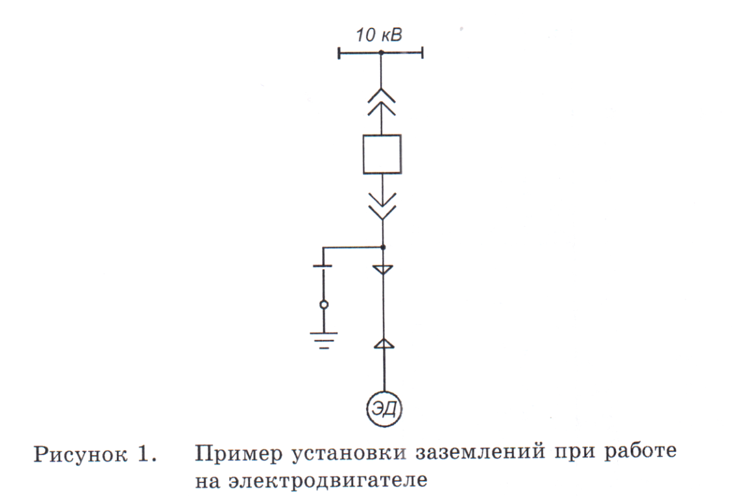

Продолжение приложения 7

Продолжение приложения 7

Продолжение приложения 7

